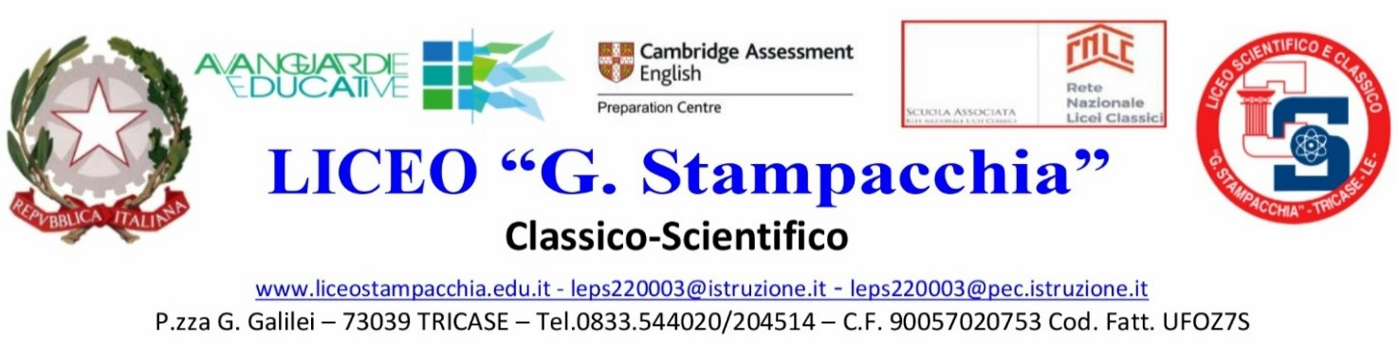
VERBALE DEL CONSIGLIO DI CLASSE

Il giorno 13 del mese di Maggio dell’anno 2026 alle ore nella Biblioteca dell’Istituto, si è riunito il Consiglio della classe SCIENTIFICO/CLASSICO per discutere e deliberare il seguente o.d.g.:

1. Approvazione del Documento del Consiglio di classe per l’Esame di Stato (D.P.R. 323/98 art.5, comma 2).
Sono presenti:
Docenti:
_

_
Risultano assenti:
Docenti

Svolge la funzione di segretario il prof. , presiede il

Il Presidente introduce l’argomento ricordando al consiglio la normativa che regola il Nuovo Estate di Stato, in particolare i criteri stabiliti nell’OM n.54/2026, del 26/03/2026, art.10 con la quale il MIM fornisce le istruzioni e le modalità organizzative e operative per lo svolgimento dell’Esame di Maturità conclusivo dei corsi di studio di istruzione secondaria di secondo grado per l’anno scolastico 2025/2026.
Come indicato nell’art.10 della succitata ordinanza ministeriale, che fa riferimento all’art.17 comma 1 del D.lgs n.62/2017, ai fini dello svolgimento dell’Esame di Stato, il consiglio di classe elabora, entro il 15 maggio di ciascun anno, un documento che esplicita i contenuti, i metodi, i mezzi, gli spazi e i tempi del percorso formativo, i criteri, gli strumenti di valutazione adottati e gli obiettivi raggiunti, nonché ogni altro elemento che lo stesso Consiglio di classe ritenga utile e significativo ai fini dello svolgimento dell’esame. Il documento illustra, inoltre, le attività, i percorsi e i progetti svolti nell’ambito di «Cittadinanza e Costituzione», realizzati in coerenza con gli obiettivi del PTOF.
Nella redazione del documento i Consigli di classe devono tenere conto delle indicazioni fomite dal Garante per la protezione dei dati personali con la nota del 21 marzo 2017, prot. 10719, avente come oggetto la diffusione di dati personali riferiti agli studenti nell’ambito del documento del 15 maggio.

Al documento del 15 Maggio possono essere allegati eventuali atti e certificazioni relativi alle prove effettuate e alle iniziative realizzate durante l’anno in preparazione dell’Esame di Stato, ai percorsi per le competenze trasversali e l’orientamento, previsti dal D.lgs. n.77/2005, agli stage e ai tirocini effettuati negli AA.SS. 2023/2024 – 2024/2025 – 2025/2026.
Dopo la breve disamina della normativa vigente, il Presidente invita il Coordinatore ad illustrare, in termini generali, il Documento stilato che all’unanimità viene approvato dal Consiglio di Classe e che viene controfirmato dai docenti componenti.

Al Documento vengono allegati:
- Eventuali simulazioni d’esame effettuate per la seconda prova scritta
- Griglie di valutazione della prima prova scritta, della seconda prova scritta.

Non essendoci altri elementi di discussione, dopo aver letto ed approvato il seguente verbale, la seduta è tolta alle ore .

Il presente verbale viene letto e sottoscritto.

IL SEGRETARIO IL PRESIDENTE

